农 业 信 息
第三十三期
雅安市名山区农业农村局 二○二〇年三月十九日

围绕中心 服务大局 强力宣传 强农惠农
——名山区大力开展农机强农惠农政策宣传

一年之计在于春，春分将至，备耕正忙。为推动农机强农惠农政策落地见效，加快推进农业机械化，提升农机装备水平，提供优质农机化服务，促进全区农业产业发展，实现农业增效、农民增收目标，近期，名山区农业农村局强化统筹、谋划全局，一手抓疫情防控，一手抓工作落实，突出政策宣贯，压实工作责任，由区农机服务中心牵头，大力开展农机强农惠农政策宣传，提高政策知晓率，保障农民群众、农业生产经营主体知情权、选择权，确保农机强农惠农政策及时、全面、精准落实到位。
经认真梳理、悉心准备，本月初，区农机服务中心在确保日常工作有序开展前提下，集中精力，围绕2020年农机购机补贴和近期启动实施的农机购机贷款贴息、农机报废更新补贴试点工作，强力展开新一轮农机强农惠农政策宣传及项目实施工作。一是结合实际制定实施方案，指导各镇（街道）开展项目实施工作；二是针对乡镇行政区划调整改革人员变动，利用微信、QQ等交流平台，对局机关和各镇（街道）相关工作人员开展面上业务培训，并作个别辅导；三是在“名山农业”微信公众号发布告知书进行“云”宣传；四是结合农机年检审与各镇（街道）逐一对接现场交流，通过在镇务、村务公开栏张贴宣传挂图，向农民群众面对面宣传和发放告知书等形式，让政策与群众零距离谋面；五是有侧重有目标，为充分发挥农机专合社示范引领优势，区农机服务中心工作人员上门进行重点宣传；六是通过省农机购置补贴信息公开专栏将相关制度、项目实施进度等全面公开，广泛进行宣传。
目前，各平台及媒体宣传已然展开，中心也已完成对黑竹、茅河、马岭等6个镇（街道）现场指导和培训，发放、张贴宣传挂图和告知书共计200余份，剩余7个镇（街道）实地宣贯工作将在本月底前完成。此轮宣传成效卓然，大幅提升了干部业务水平和群众政策知晓率，为推动全区先进适用农机具推广利用、加快提升农机化水平打下了良好坚实的基础。
后续，名山区将一以贯之，持续强化政策宣传，加强廉政风险防控，确保农机强农惠农政策第一时间宣传到位，确保政策执行不走样和落到实处，为全区农业农村发展、经济社会进步作出有益的贡献。

送：区委办、区政府办、市农业农村局
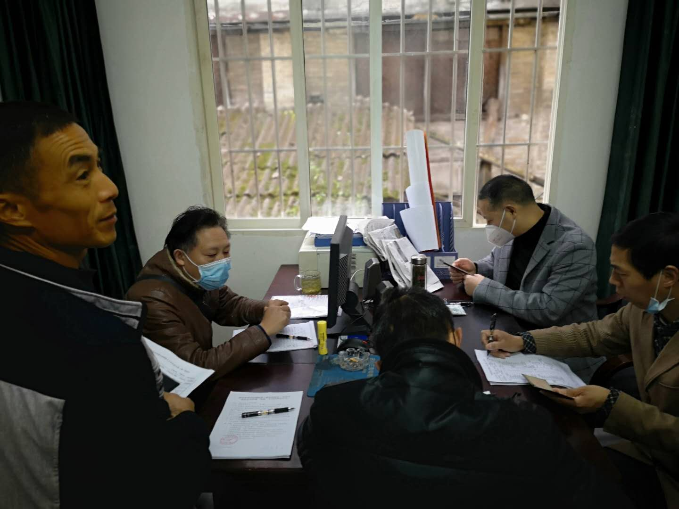
在马岭镇开展业务指导和培训
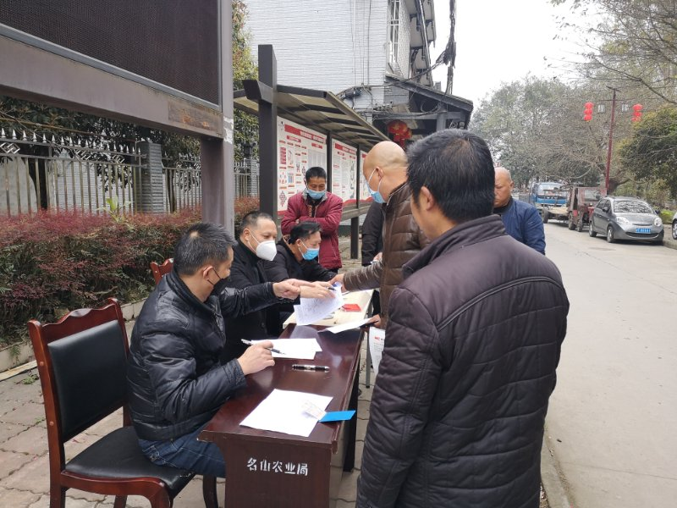
在茅河镇农机年检审现场宣传
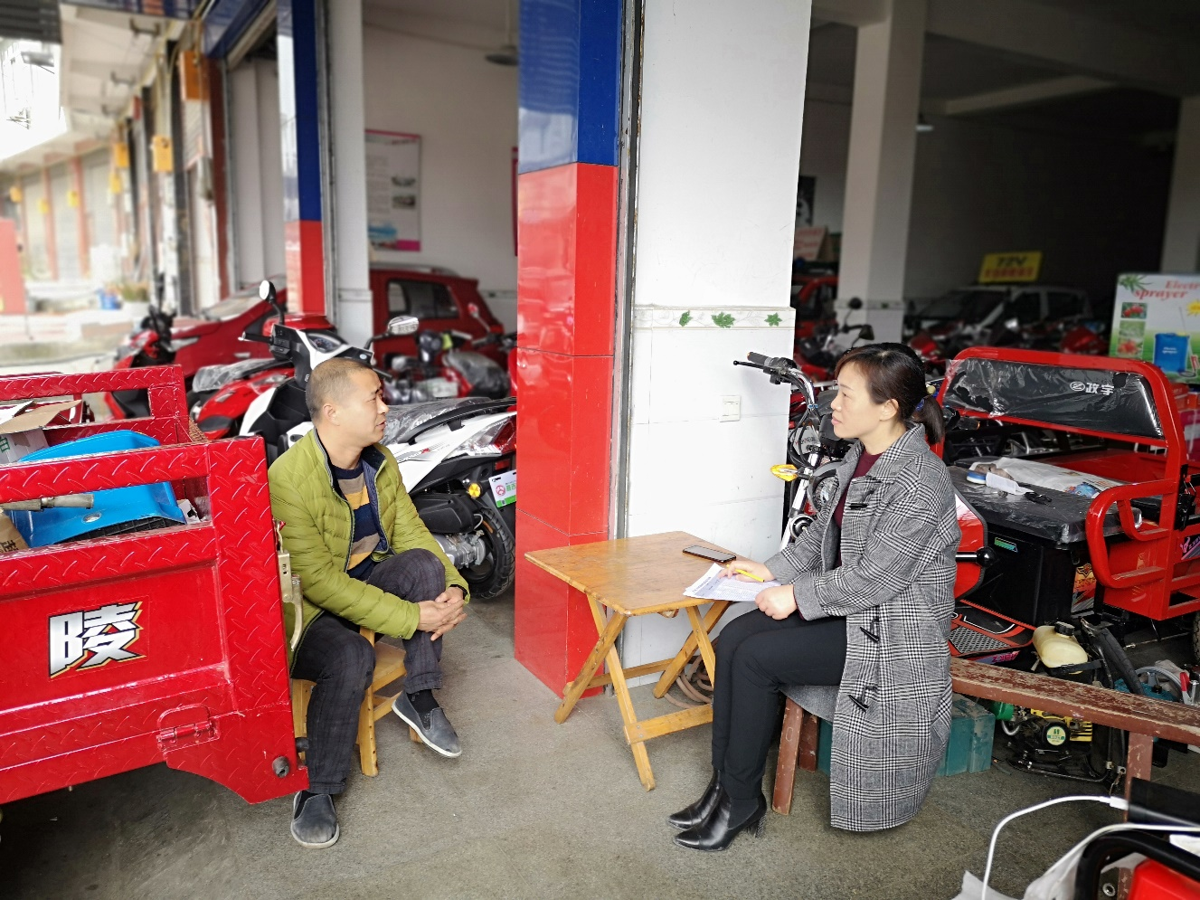
在黑竹镇向农机专合社宣传
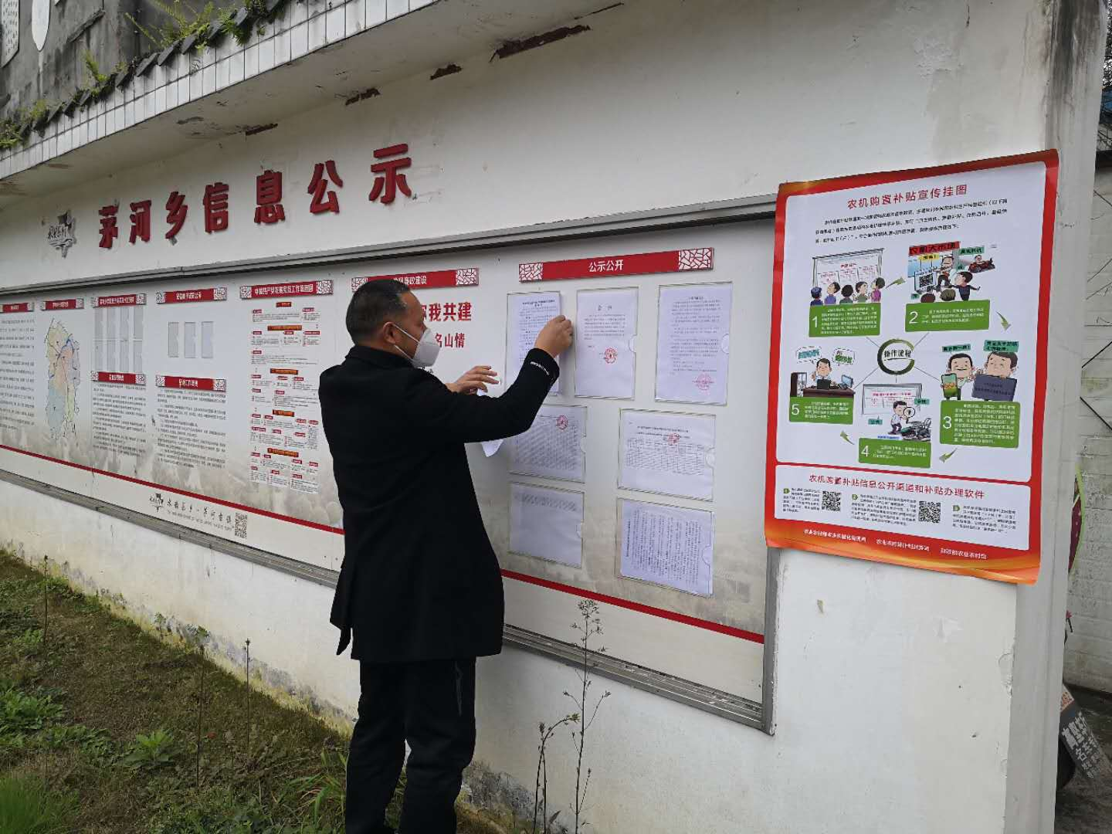
在茅河镇张贴宣传挂图和告知书

